南海区建设工程
安责险管理平台
（投保单位）

操
作
手
册

系统登录

PC端登录

登录地址：https://www.nh-azx.com/

端登界面
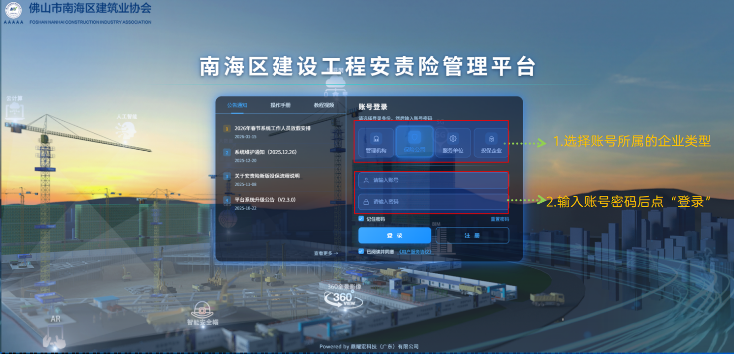

管理机构与保险公司登录
管理机构（建协及住建）与保险公司，在登录界面先选择企业类别，再输入用户名与密码进行登录，并可选择登录数据大屏管理管理后台。
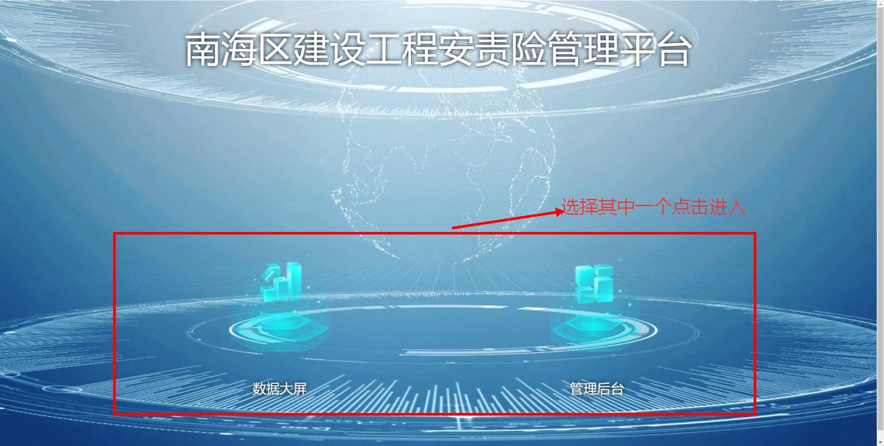

投保企业登录
投保企业要先通过“注册”申请账号才能登录。

注册过程
注册过程如下图：选择登录主体“投保企业”再点“注册”，在弹出的界面中，选择行业分类、查询并选择项目（可选多个）、输入用户名及密码，再点注册后即可提交到建协审核
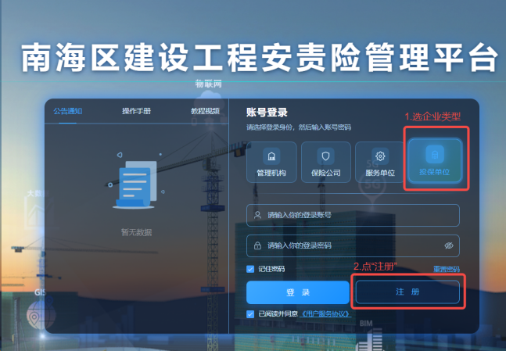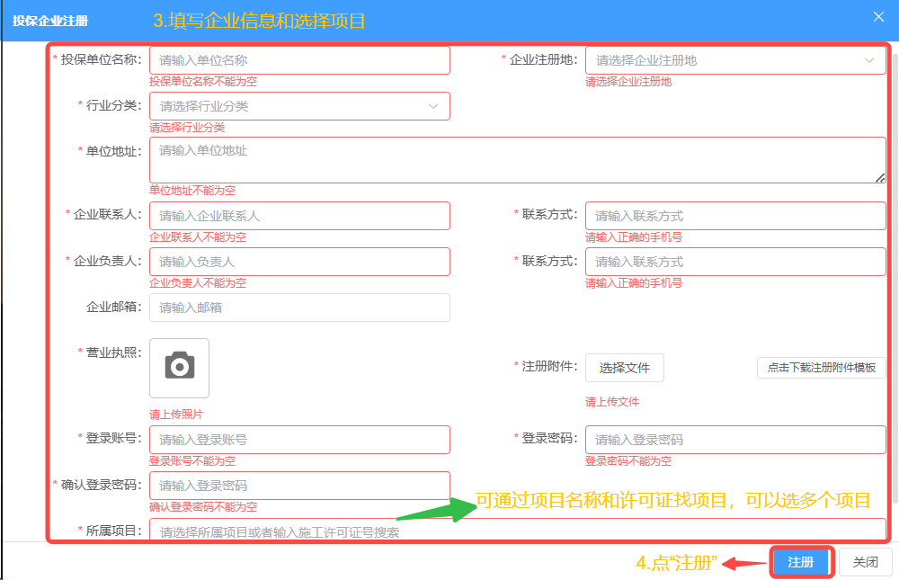

注册审核
投保企业提交注册信息后，建协对其信息进行审核，也可驳回。建协在“首页-我的消息”中收新注册消息，点击新消息，可链接进到“系统管理-企业注册审核”中进行审核。如下图
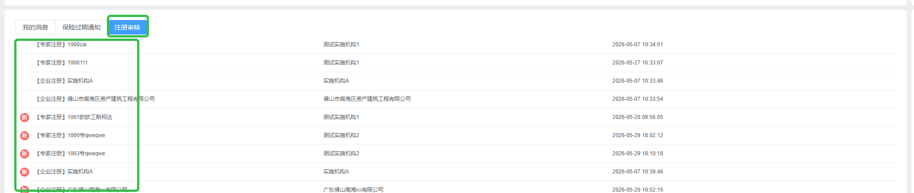
也可直接在“系统管理- 企业注册审核-注册审核列表”中看企业提交的注册信息，并对该注册信息进行审核及驳回。如下图
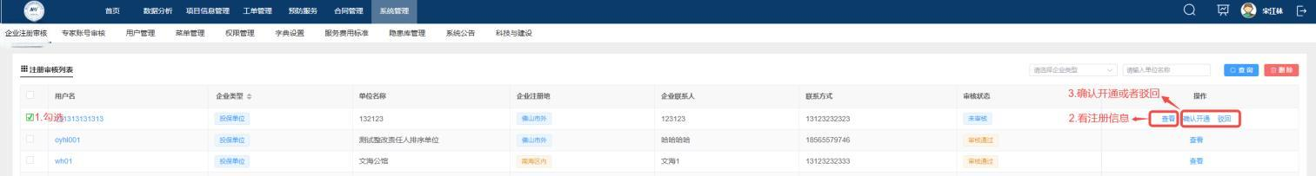

第三方服务企业登录
同投保企一样，第三方服务企业也要先“注册”申请账号才能登录。

注册过程
注册过程如下图：选择登录主体“服务单位”再点“注册”，在弹出的界面中填写“企业注册信息”，再点“注册”即可提交至建协
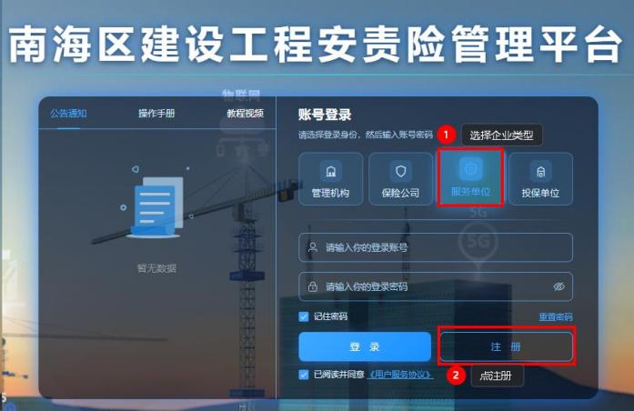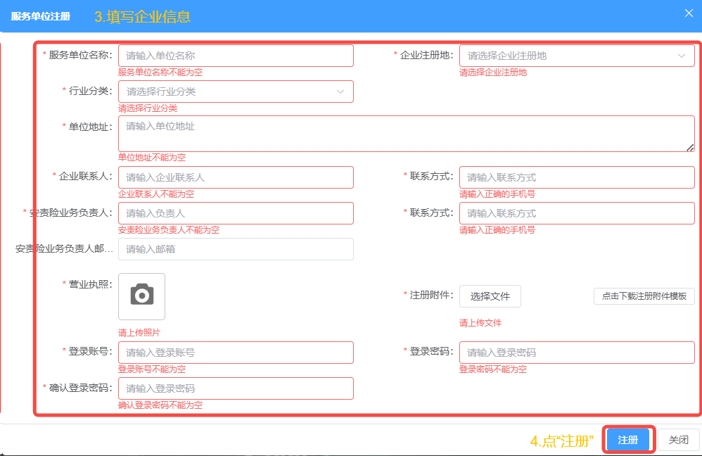

注册审核
第三方服务企业提交注册信息后，建协对其注册信息进行审核，也可驳回。建协在“首页-我的消息”中收新注册消息，点击新消息，可链接进到“系统管理-企业注册审核”中进行审核。如下图
也可直接在“系统管理- 注册审核-注册审核列表”中看企业提交的注册信息，并对该注册信息进行审核及驳回。如下图

专家登录

开通专家账号
专家登录前，需要第三方服务企业通过前期注册的账号登录，并在“系统管理-用户管理-专家管理”中开通“专家账号”，并经建协审核后，方可依据专家账号及密码登录。
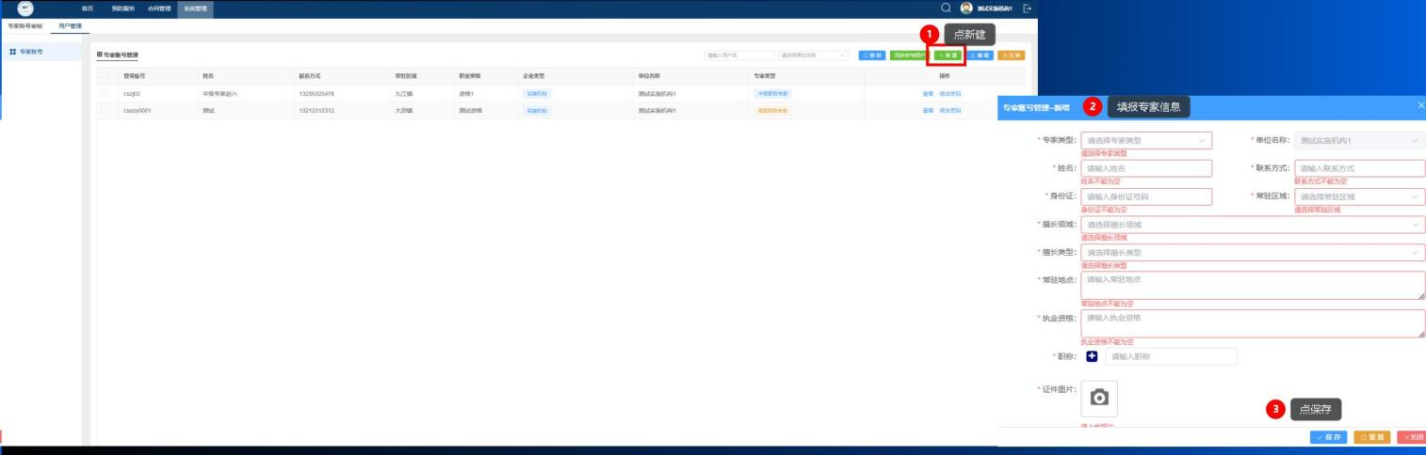

建协审核专家账号
选择对应的专家账号信息后，点“审核通过”或者“驳回”，且可以编写驳回理由.
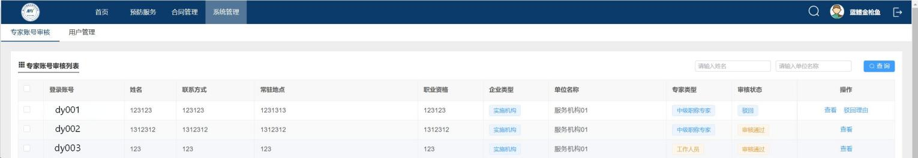

专家账号审核状态查询
第三方服务企业可查询专家的审核状态及驳回理由
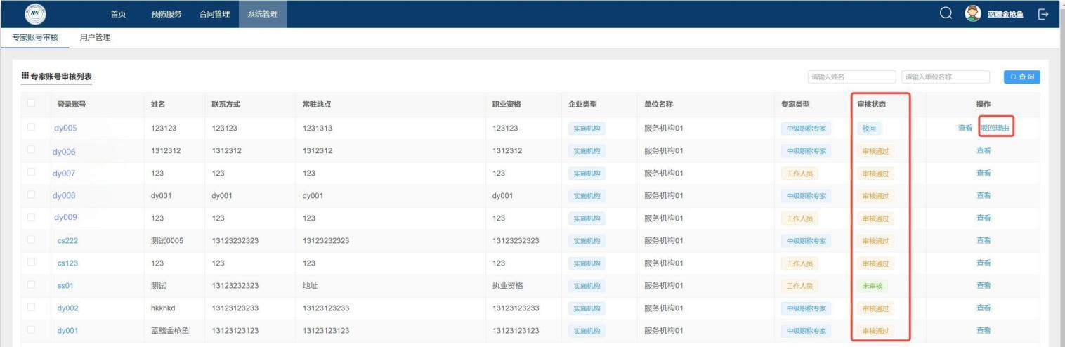

移动端登录
微信扫以下二维码，依据账号及密码登录


业务功能应用操作说明

整体应用

整体应用架构
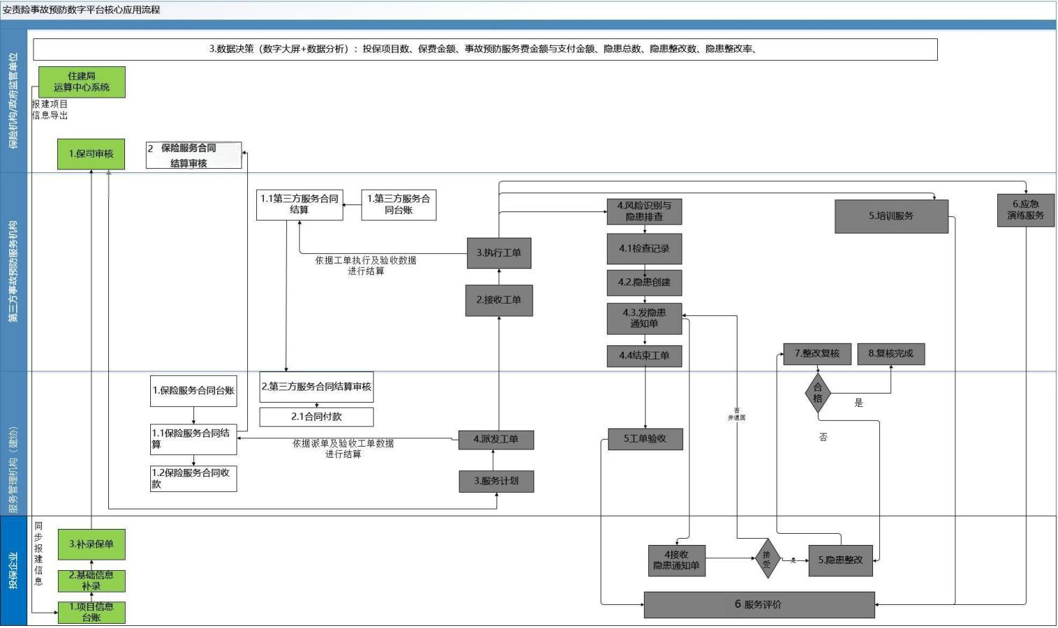

核心业务应用过程
核心业务主要列举了工单及隐患管理，如下图
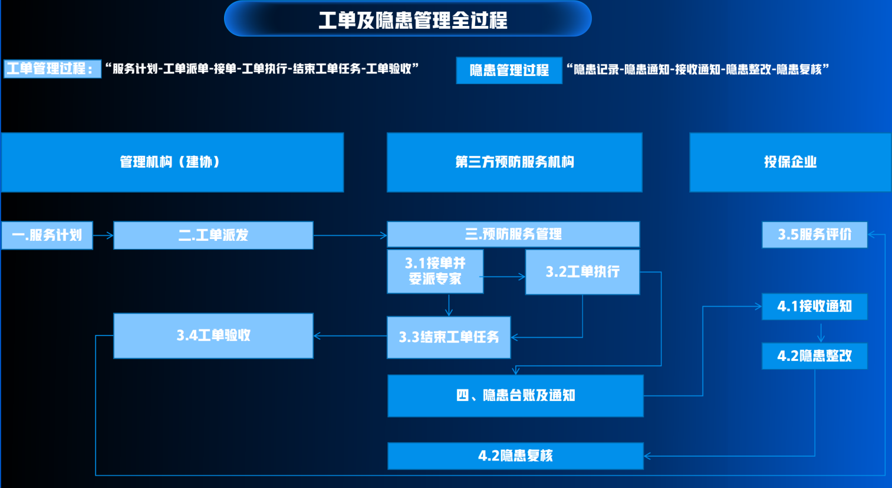

投保企业操作部分

项目基础信息补录
在“项目信息管理-项目信息-项目信息列表”中选择对应的项目，点“编辑”，补充项目基础信息
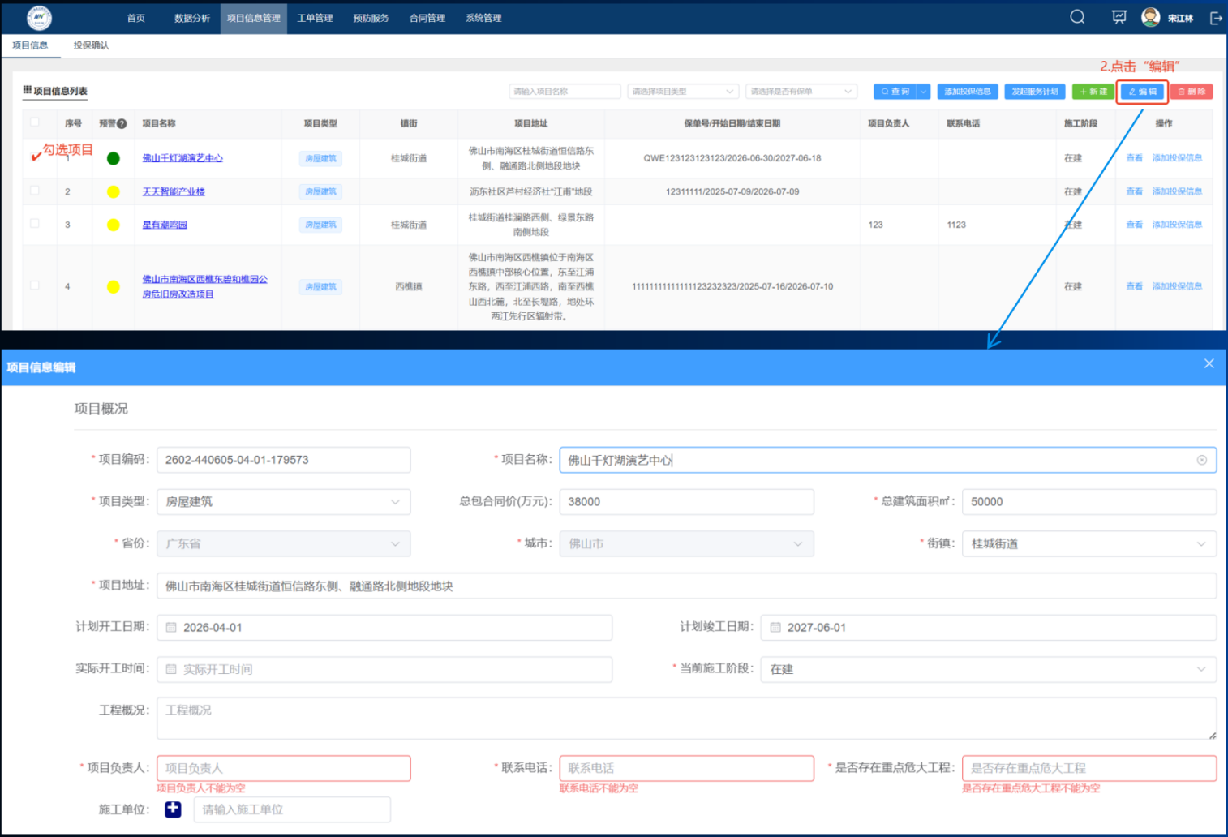

保单补录
在“项目信息管理-项目信息-项目信息列表”中选择对应的项目，点“添加保单信息”，补录完整的保单信息，一个项目可以补录一个或多个保单信息
1）保单信息补录
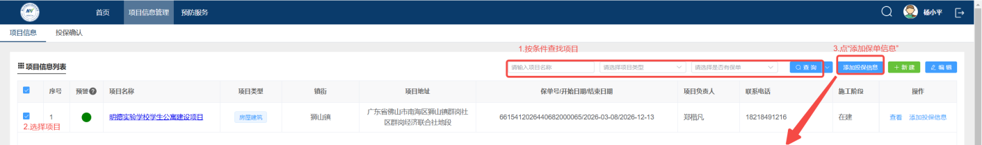
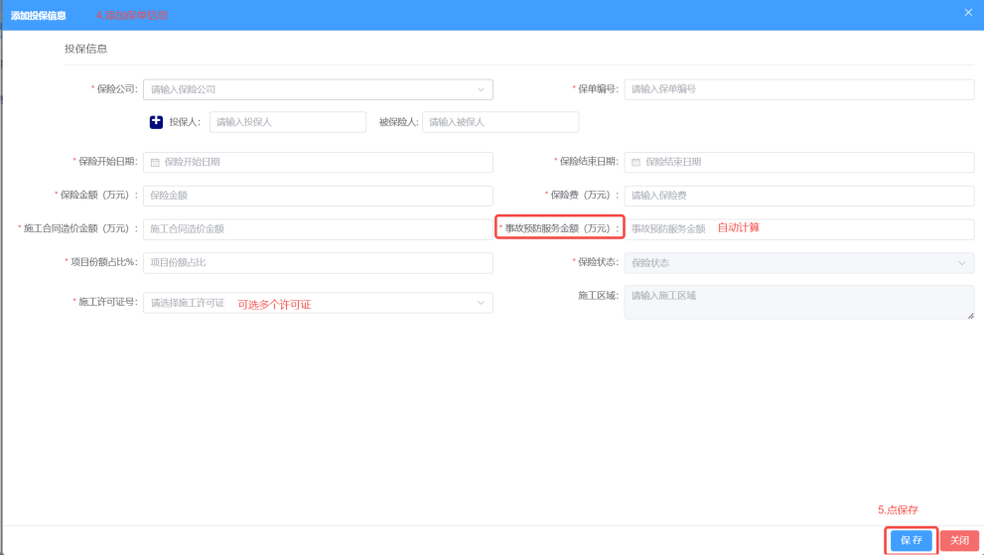
保单信息补录完成并保存后，提交至保险公司进行审批。审批过程见“保险公司操作部分”。
2）保单补录超时提醒：施工许可证录入10天后，未上传保单，会有红灯提醒。如下图
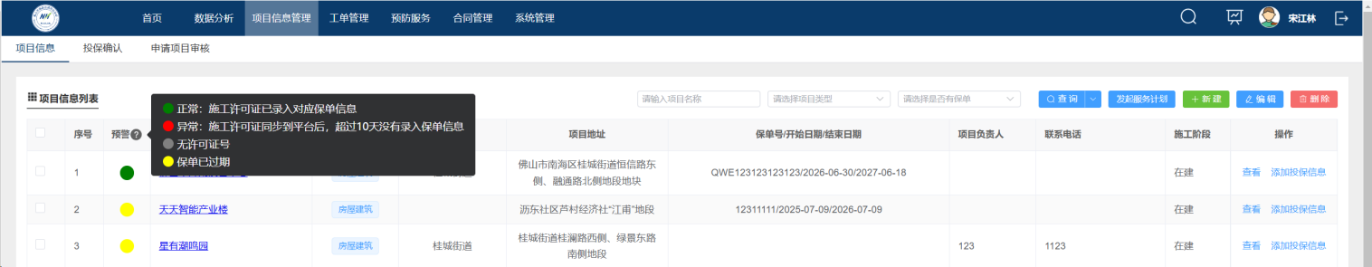

隐患提醒与整改（PC端操作）
第三方服务企业提交的隐患信息，全部汇集在“隐患提醒”中，投保企业可在此进行提醒单的查询与整改。
1）隐患提醒：在“预防服务-隐患提醒-隐患提醒单”中，可查询某条隐患，并查看详细隐患信息，投保企业根据实际情况”开始整改“或不接受并驳回，还可选择多条隐患信息下载成word版本
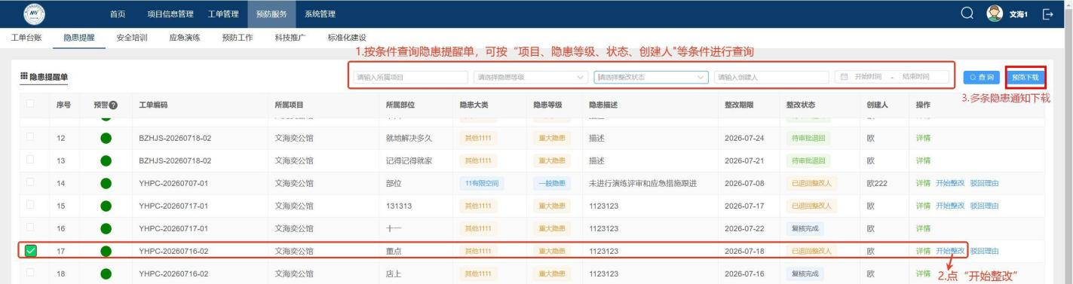
2）隐患整改：
投保企业“接受”该通知单情况下，上图中点“开始整改”，弹出整改详细界面如下 ，上传整改后的信息，并点“完成整改”；
投保企业“不接受”该隐患通知情况下 ，点“驳回”并填写驳回理由，且驳回理由需经建协审核（具体操作见“建协操作部分-隐患退回审核），审核不通过就要按“接受”该隐患通知来整改。
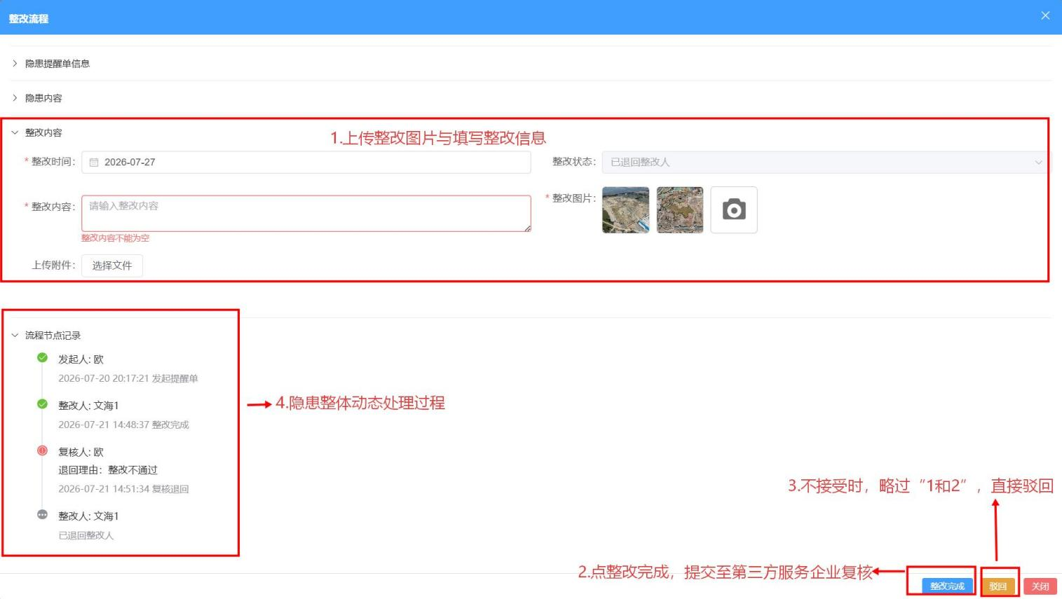

服务评价
由投保企业对所属项目进行服务评价，在”预防服务-工单台账-全部台账-工单台账列表-已完成“中，选择对应的工单，点“服务评价”，并弹出的评价对话框中，进行星级选择和意见反馈。如下图
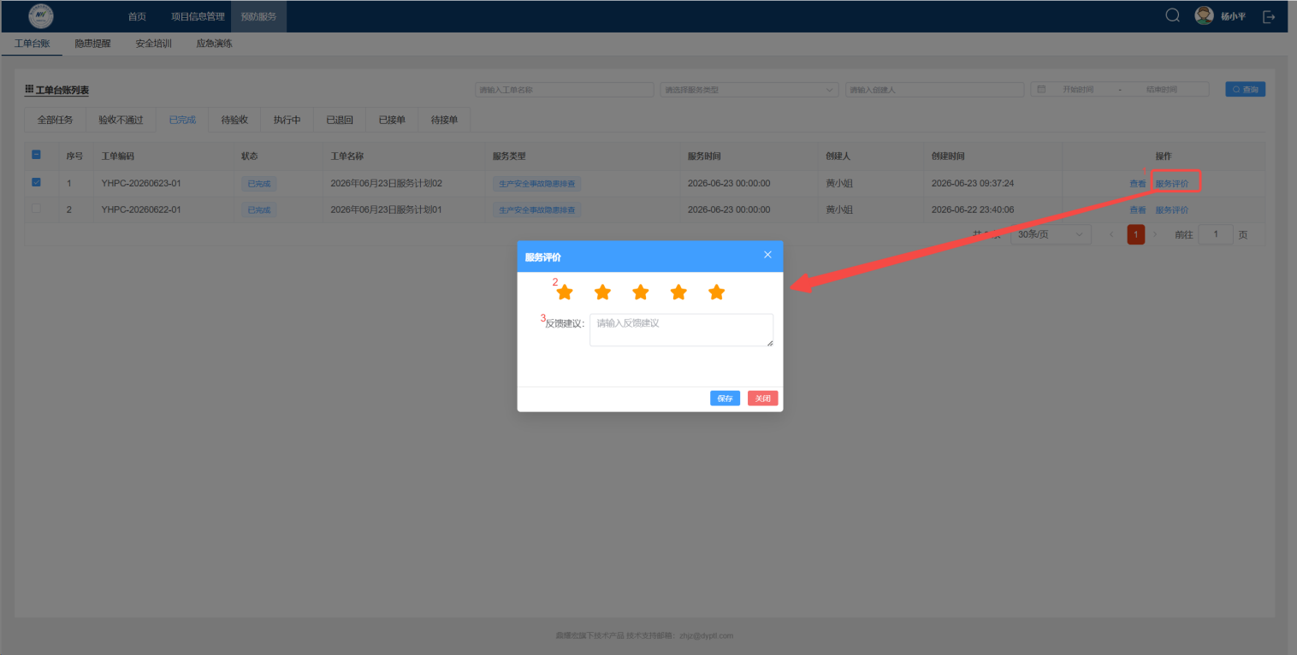

移动端操作

登录首页
登录移动端后，投保企业看到的首页是包含“消息、工单台账、隐患提醒”，其中“消息”是两方面的最新消息提醒给投保企业，1）提醒新的隐患通提醒，以及整改完成后，三方服务”复核完成“提醒 2）“工单完成”提醒，提醒投保企业可以去进行服务评价
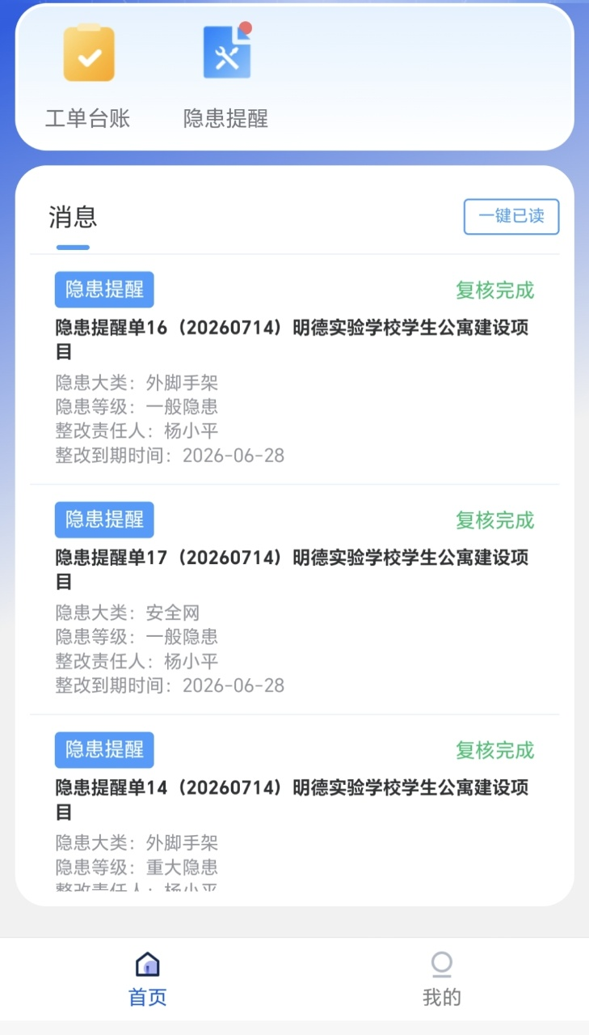
（登录首页）

隐患提醒与整改
在“登录首页图”中点击“隐患提醒”， 进入“隐患状态分类图”，包含“整改中、待复核、已复核、退回”四种状态，点击四种状态都能进入“隐患详细图”， 查看隐患信息、描述整改过程并上传整改图片与附件。点“流程记录”查看整个隐患的动态，包含“发起-整改-驳回-再发起-再整改”等全过程变化状况。
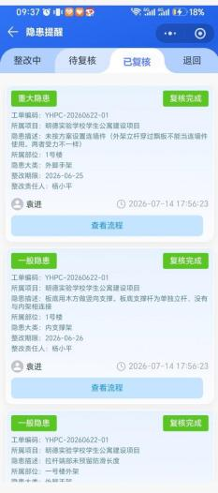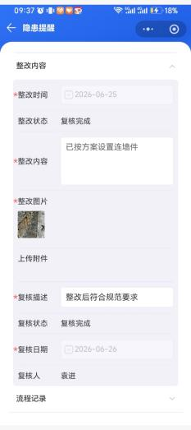

（登录首页图） （隐患状态分类图） （隐患详细图）

服务评价
在“登录首页图”中点“工单台账”，进入“工单台账状态分类图”，选择“已完成”，对应在工单中点“服务评价”，在弹出在界面中选择星级及输入反馈建议，再点确定。完成本次服务评价。0
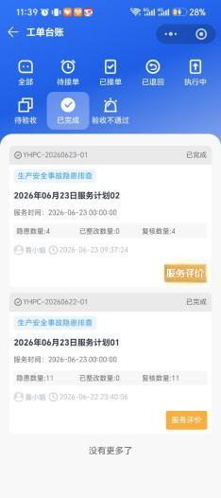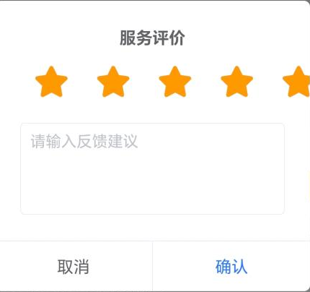

（登录首页图） （工单台账状态分类图） （服务评价图）

